Торжественная линейка
Посвященная Дню знаний
1 сентября (понедельник) 2025 Крыльцо школы
Время проведения 11.00
Звучат фанфары (на крыльце грозди шаров с двух сторон от стойки)
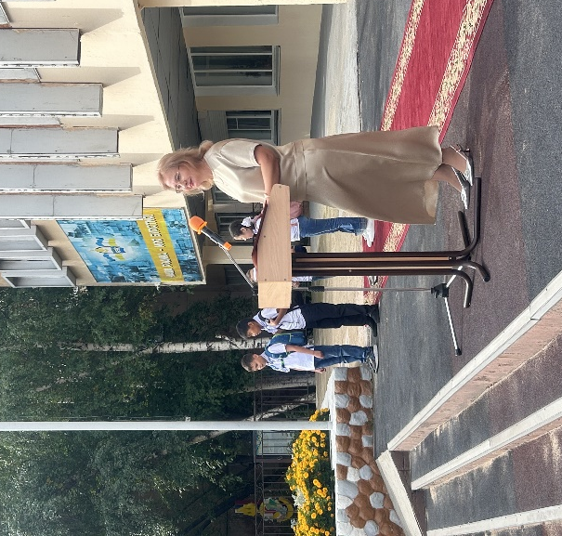
Ведущая: Добрый утро! С праздником дорогие друзья!
Закончилось звонкое лето,
Наступили осенние дни,
Первоклашки нарядно одетые
К нам с букетами в школу пришли.
Дорогие коллеги, уважаемые родители и гости нашего торжественного мероприятия! Вот и наступило 1 сентября. С этого дня снова начинается новый, насыщенный, учебный год. Сегодня особенно радостный и волнительный день у малышей, которые впервые перешагнут порог нашей школы.
По случаю Дня знаний торжественная линейка объявляется открытой!
Звучит мелодия «Здравствуй, первый класс»
Приветствуем первоклассников бурными аплодисментами: 1а, 1б, 1в, 1г, 1д, 1е, 1ж, 1з класс.
Школа! Внимание! При исполнении государственного гимна РФ и гимна РБ стоять смирно! ГИМН
Ведущая: Дорогие ученики, педагоги и родители! Примите поздравления с началом нового учебного года!
К микрофону приглашается директор школы № 49
Отличник народного просвещения
Заслуженный учитель Республики Бурятия,
Почетный работник общего образования Российской Федерации
Попова Людмила Владимировна (речь директора и гостей, если будут, который представляет директор)
Ведущая
Первый день осени. Начало сентября.
Слабо ещё изучена тайна календаря…
Если вглядеться пристально –
Всего лишь один из дней,
А сколько вот с этой пристани
Отправлено кораблей!

(На этих словах фоном звучит патриотическая музыка)
В 2021 году по инициативе Министерства Просвещения РФ в рамках реализации федерального проекта «Патриотическое воспитание граждан Российской Федерации», национального проекта «Образование» создана программа развития социальной активности обучающихся начальных классов «Орлята России».
Дорогие первоклассники, вы тоже активно присоединитесь к Орлятскому движению, а сейчас принимайте праздничное поздравление с Днём знаний от Орлят 3г и учителя музыки Акопян Армине Аршалуйсовны, хореограф Снигирь Александра Викторовна.
Песня «Первым будь всегда», ученики 3г танцуют под эту песню «Орлятский» танец (у детей орлятская форма, галстуки, за плечами рюкзаки).
Как один короткий миг
Лето пролетело.
Год учебный наступил —
Нам пора за дело.?
Гладиолусы в руках,
Ранец за спиной —
В новый год учебный
Мы идем с тобой!
На линейке, во дворе,
Школьники галдят,
Девочек за бантики
Робко теребят.
Зазвенел звонок —
Ждет детей урок.
Первым будь всегда —
С Первым сентября!
Припев
Школа — это детство,
Классные друзья!
Первые победы —
С Первым сентября!
Школа — это детство
И учителя!
Школа — это праздник!
С Первым сентября!
Арифметика, ИЗО,
Русский и физра!
Выучу легко я всё —
Здесь мои друзья!
Школа — наш аэродром!
Вверх! Вперед к мечтам!
До какой звезды лететь,
Ты решаешь сам!
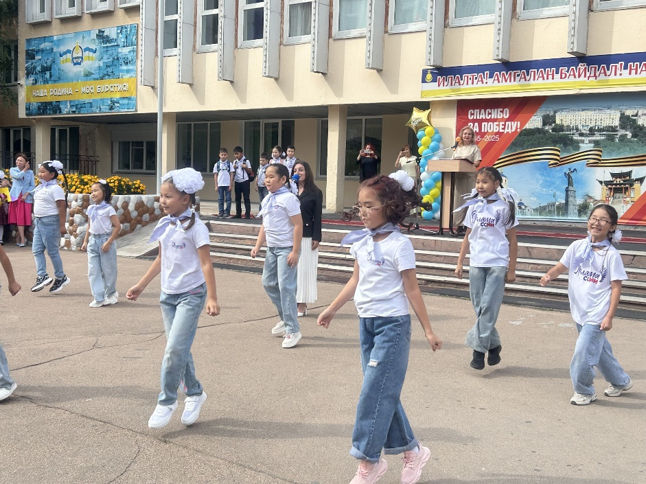

Ведущая:
В знаниях сила, умным быть нужно.
Праздник «День знаний» отметим все дружно.
Новому будем почаще учиться,
Всё это в жизни нам всем пригодится.

А сейчас слово предоставляется самым главным виновникам нашего торжества – первоклассникам!
(Приглашаются ученики 1а класса, у детей на головах шапочки-коронки с буквами, которые составляют слово УЧИТЕЛЬ)
Выходят под песню «Теперь мы первоклассники», читают стихи.
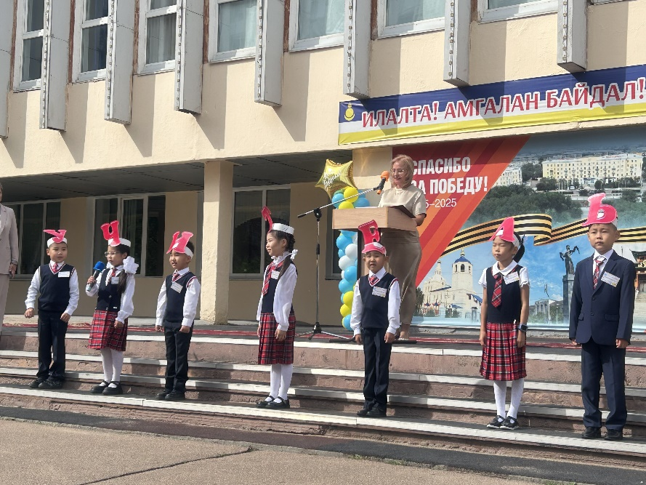
- Посмотри, народу сколько!
И приветствуют все нас,
Здравствуй, школа, познакомьтесь:
Мы – ваш новый первый класс!
- В школу мы пришли сегодня,
Чтобы всё на свете знать.
Всему нужно научиться:
Складывать, писать, считать.
- Наши мамы, наши папы
Привели сегодня нас,
И волнуемся все вместе
Мы – за них, они – за нас!
- В этот яркий светлый день
В школу нам идти не лень,
Говорим: «Уютный класс,
Принимай радушно нас!»
- Формы новые на нас,
Белые рубашки.
Мы шагаем в первый класс –
Перво – первоклашки!
- И на тысячу вопросов
Нам УЧИТЕЛЬ даст ответ.
Всё нам в жизни пригодится,
Ведь ученье – это свет.
- Нас полюбят, вы поверьте,
Постараемся во всём.
Все отличниками станем,
Школу мы не подведём!
Ведущая (первоклассники ещё стоят на крыльце)
Вся гордость УЧИТЕЛЯ в учениках.
Душою красивы и очень добры,
Талантом сильны вы и сердцем щедры
Все Ваши идеи, мечты о прекрасном,
Уроки, затеи не будут напрасны!
Вы к детям дорогу сумейте найти,
Пусть ждут вас успехи на этом пути!
Первое сентября, первый учитель, первая линейка, первый букет! Для вручания первого букета от нового набора приглашаем одного ученика от класса и классного руководителя!
Приветствуем апплодисментами учителей первых классов (учителя под фоновую музыку, с учеником с букетом, выходят на вторую ступеньку за первоклассниками, которые читали стихи, и выстраиваются во второй ряд)
1а – Шойдонова Цырегма Шойдоновна
1б – Садовская Ольга Павловна
1в – Бадмаева Надежда Григорьевна
1г – Зарубина Юлия Петровна
1д – Захарюк Наталья Леонидовна
1е – Шалбаева Ирина Сергеевна
1ж – Телятникова Ольга Павловна
1з – Гомбоева Оюна Сергеевна
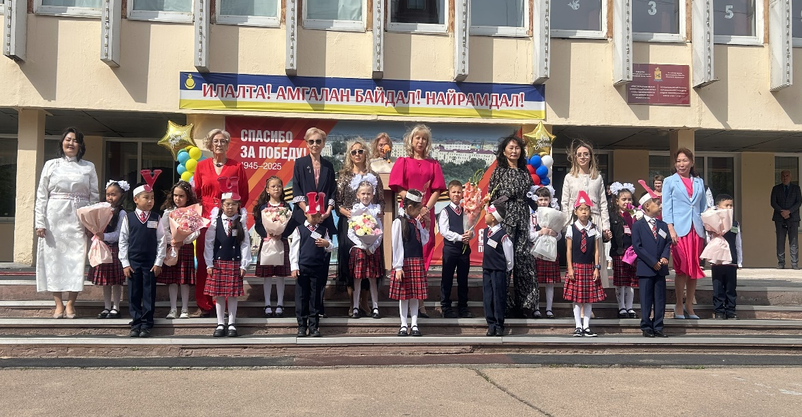
Дорогие коллеги, желаем вам крепкого здоровья, неиссякаемой энергии и творческих успехов! Пусть этот учебный год будет полон радостных моментов, новых достижений и положительных эмоций. Пусть ваши ученики радуют вас своими успехами! Примите первый школьный букет от вашего нового набора.
Дорогие наши первоклассники, коллеги, просим Вас торжественно пройти в свои классы.
Первоклассники и учителя под музыку уходят в свои классы.
Ведущая
Дорогие наши маленькие первоклассники, для вас сегодня звучат поздравления, ведь вы стали школьниками и именно сегодня для вас открывается новая дорога, под названием «Школьная история». Пусть для вас эта дорога будет счастливой, лёгкой, интересной, яркой событиями и увлекательными уроками!
Вы сегодня на пороге одной из лучших школ города Улан - Удэ, мы постараемся, чтобы вам было здесь интересно, чтобы у вас появились друзья, а учителя стали лучшими помощниками в освоении трудных предметов.
Уважаемые родители наших первоклассников, мы поздравляем вас с Днём знаний, с первым важным шагом в мир школьных историй, новых знаний и побед. Желаем вам не терять своей уверенности и заново вместе со своими первоклашками отправиться в увлекательное путешествие с буквами и цифрами.
Для вас музыкальное поздравление «Между первым и последним звонком», поёт Акопян А.А., и ученики 3г Токуреновой И.С. (ученики на 2 куплете выходят с глобусами, на 3 куплете к ним добавляются дети с Азбукой)
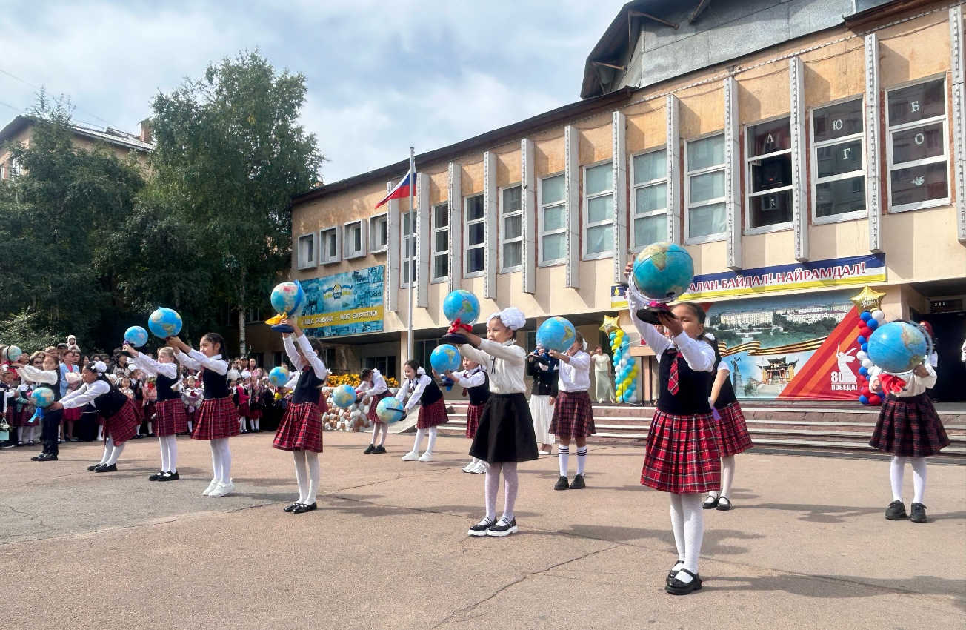

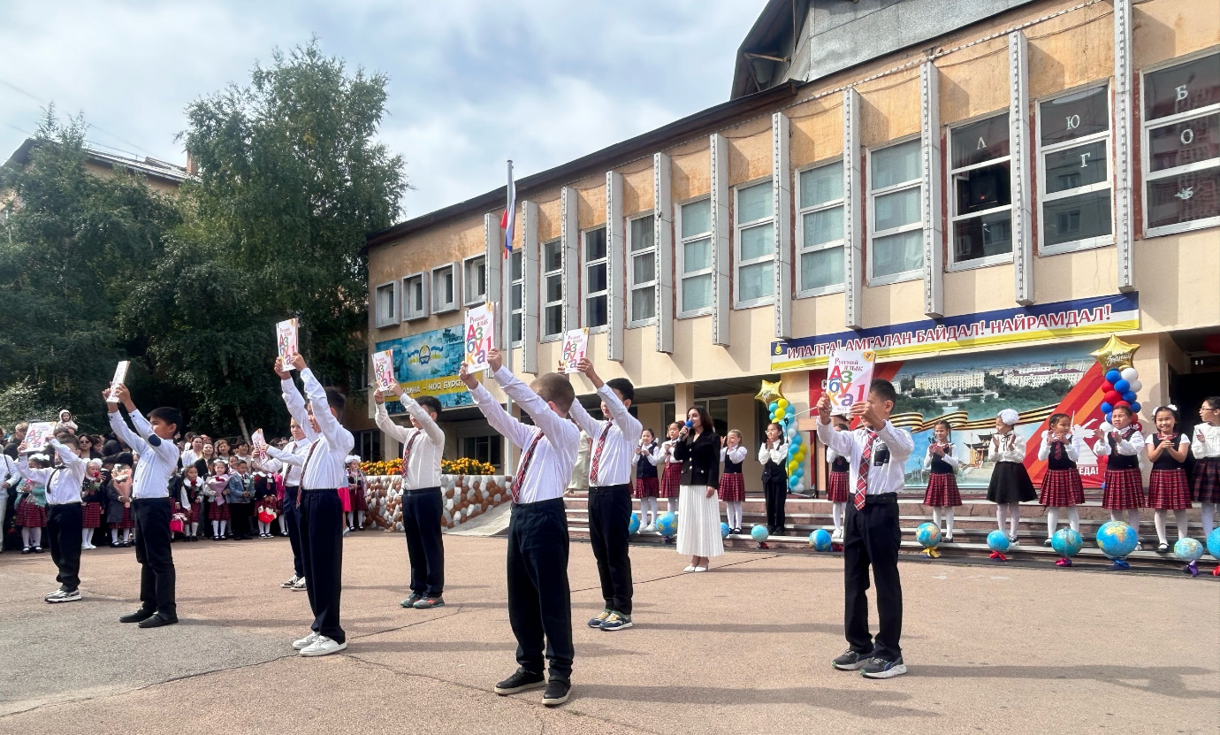
Ведущая: Дорогие друзья, сегодня для вас прозвенит первый школьный звонок! Этот звонок откроет вам двери в увлекательное школьное путешествие. Первому школьному звонку придают большое значение, потому что это начало школьной жизни, и каждый человек через этот этап проходит.
Встречаем Первый школьный звонок! (звучат ФОНФАРЫ)
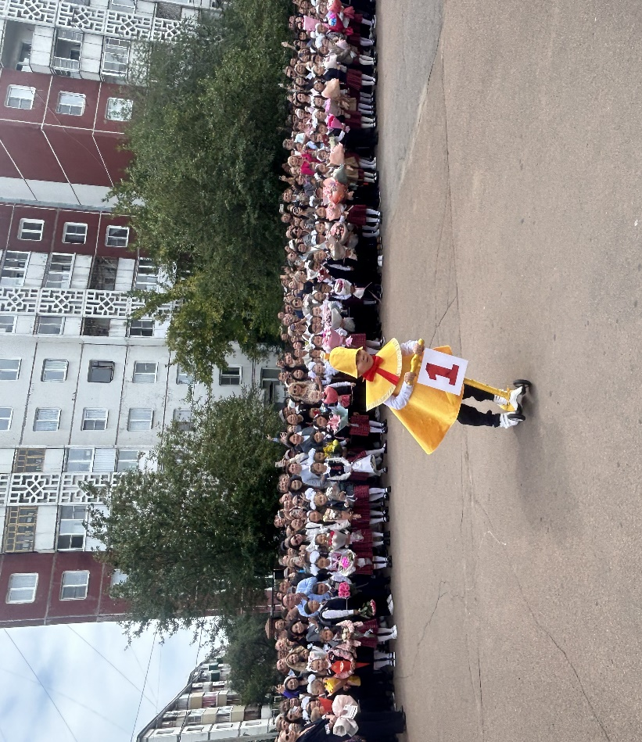
Подготовленный первоклассник (мальчик) в костюме «Школьного звонка» на самокате под музыку объезжает по периметру линейку и останавливается в центре. Ведущая со звонком спускается к нему и они за ручку обходят школьный двор, подают звонок. У ведущей большой Колокольчик, у мальчика маленький. Выходят в центр, ведущая большой колокольчик передаёт первокласснику, он 15 секунд звонит и они поднимаются к стойке)
Ведущая возле микрофона, (первоклассник в костюме «Первого звонка» стоит рядом, держит снова маленький колокольчик).
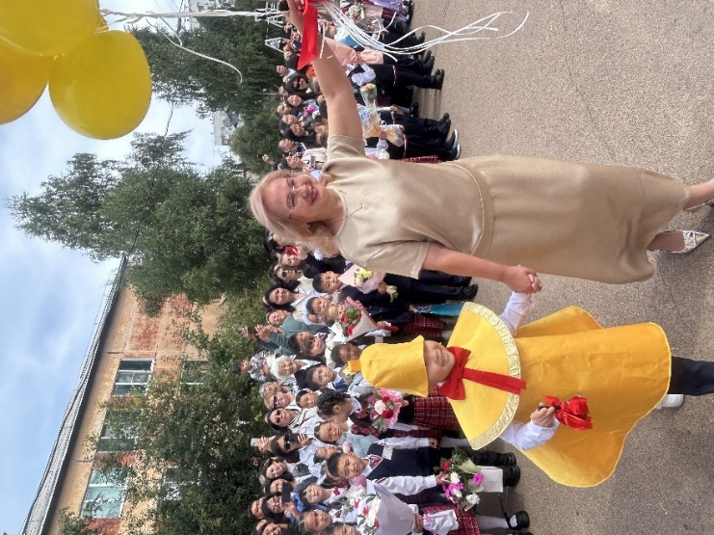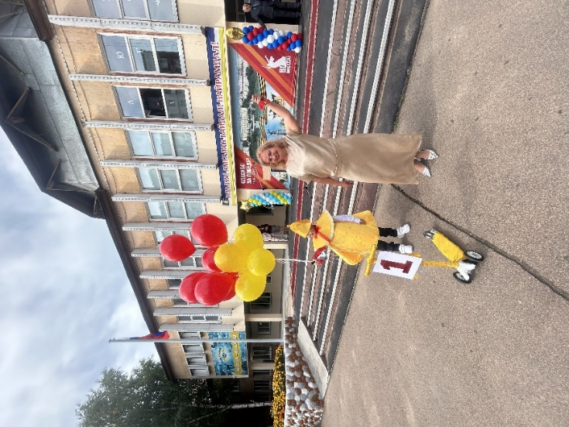
По традиции первыми войдут в школу первоклассники (родителей просим оставаться на своих местах. В добрый путь – в первый учебный год!
Линейка по случаю Дня знаний объявляется закрытой!
Под бурные аплодисменты приглашаем (ведущая для каждого класса звонит в колокольчик):
1а – учитель, Шойдонова Цырегма Шойдоновна
1б – учитель, Садовская Ольга Павловна
1в – учитель, Бадмаева Надежда Григорьевна
1г – учитель, Зарубина Юлия Петровна
1д – учитель, Захарюк Наталья Леонидовна
1е – учитель, Шалбаева Ирина Сергеевна
1ж – учитель, Телятникова Ольга Павловна
1з – учитель, Гомбоева Оюна Сергеевна
В 11.40 начало классных часов. С Днём Знаний – 2025!
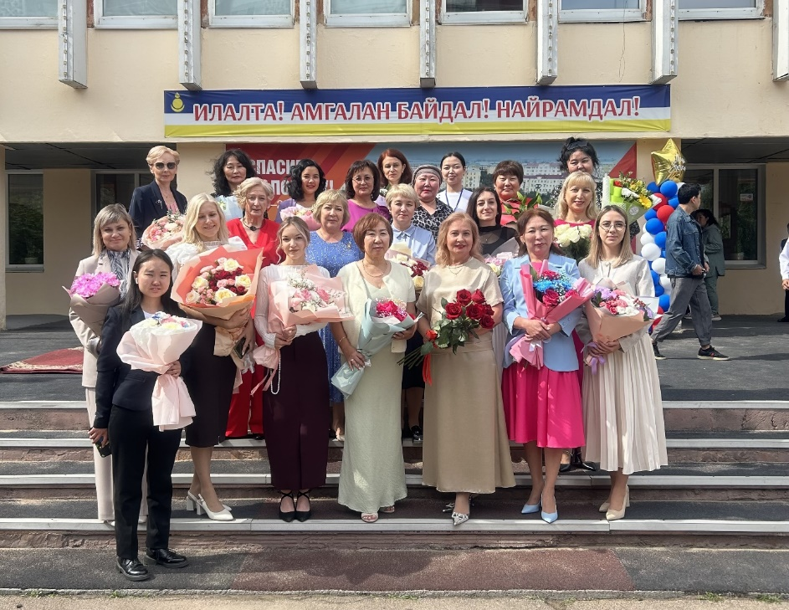
Звучит «Песня о школьном звонке», первые классы проходят в школу.
Родители могут зайти в школу после окончания классного часа в в 12.10

